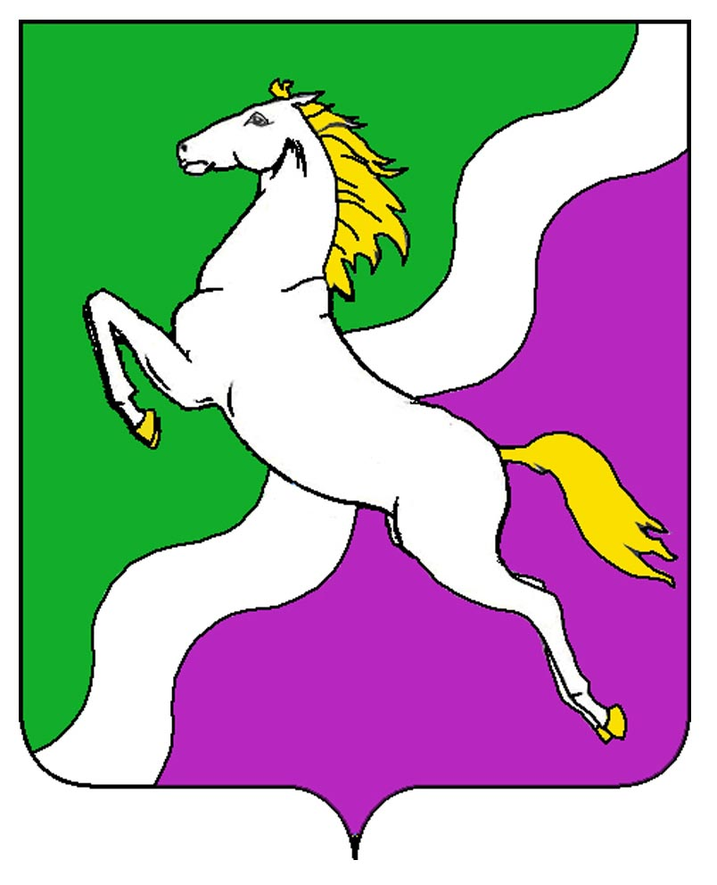

АДМИНИСТРАЦИЯ НОВОЩЕРБИНОВСКОГО СЕЛЬСКОГО
ПОСЕЛЕНИЯ ЩЕРБИНОВСКОГО РАЙОНА

ПОСТАНОВЛЕНИЕ

от 13.05.2020 № 43
станица Новощербиновская

О представлении уведомлений

о цифровых финансовых активах, цифровых правах,

включающих одновременно цифровые финансовые активы

и иные цифровые права, утилитарных цифровых правах

и цифровой валюте (при их наличии)

На основании проекта модельного муниципального акта прокуратуры Щербиновского района от 21 апреля 2021 г. № 22-05-2021 и в соответствии с пунктом 5 Указа Президента Российской Федерации от 10 декабря 2020 года № 778 «О мерах по реализации отдельных положений Федерального закона «О цифровых финансовых активах, цифровой валюте и о внесении изменений в отдельные законодательные акты Российской Федерации», Федеральным законом от 25 декабря 2008 года № 273-ФЗ «О противодействии коррупции», руководствуясь Уставом Новощербиновского сельского поселения Щербиновского района п о с т а н о в л я ю:
- Установить, что с 1 января по 30 июня 2021 года включительно граждане, претендующие на замещение должностей муниципальной службы в администрации Новощербиновского сельского поселения Щербиновского района и на должности руководителей (директоров), подведомственных ей муниципальных учреждений, вместе со сведениями, представляемыми по форме справки, утвержденной Указом Президента Российской Федерации от 23 июня 2014 г. № 460 «Об утверждении формы справки о доходах, расходах, об имуществе и обязательствах имущественного характера и внесении изменений в некоторые акты Президента Российской Федерации», представляют уведомление о принадлежащих им, их супругам и несовершеннолетним детям цифровых финансовых активах, цифровых правах, включающих одновременно цифровые финансовые активы и иные цифровые права, утилитарных цифровых правах и цифровой валюте (при их наличии) по форме согласно приложению № 1 к Указу Президента Российской Федерации от 10 декабря 2021 года № 778 «О мерах по реализации отдельных положений Федерального закона «О цифровых финансовых активах, цифровой валюте и о внесении изменений в отдельные законодательные акты Российской Федерации».
2. Уведомление, предусмотренное пунктом 1 настоящего постановления, представляется по состоянию на первое число месяца, предшествующего месяцу подачи документов для замещения должностей муниципальной службы в администрации Новощербиновского сельского поселения Щербиновского района и на должности руководителей (директоров), подведомственных ей муниципальных учреждений.
3. Общему отделу администрации Новощербиновского сельского поселения Щербиновского района (Дорошенко Н.Н.) настоящее постановление:
1) разместить в информационно-телекоммуникационной сети «Интернет» на официальном сайте администрации Новощербиновского сельского поселения Щербиновского района (https://admnovosherb.ucoz.ru/) в меню сайта «Муниципальные правовые акты», «Постановления», «за 2021 год»;
2) официально опубликовать в периодическом печатном издании «Информационный бюллетень администрации Новощербиновского сельского поселения Щербиновского района».
4. Контроль за исполнением настоящего постановления возложить на начальника отдела по общим и правовым вопросам администрации Новощербиновского сельского поселения Щербиновского района Дорошенко Н.Н.
5. Постановление вступает в силу на следующий день после его официального опубликования и распространяется на правоотношения, возникшие с 1 января 2021 года.

Глава
Новощербиновского сельского поселения
Щербиновского района А.А. Мищенко

